儿童生长发育评估功能

Business Requirements Document (BRD)

July 2019

Version 0.5

# Document Revisions

|  |  |  |
| --- | --- | --- |
| Date | Version Number | Document Changes |
| 08/07/2019 | 0.1 | Initial Draft |
| 09/07/2019 | 0.2 | Revised Draft：加入评测建议示例 |
| 11/07/2019 | 0.3 | Revised Draft：加入评测建议条件、区间定义；完善输入数据描述 |
| 18/07/2019 | 0.4 | Revised Draft：整理加入专家身高体格发育评估建议；加入遗传身高预测功能设计需求 |
| 26/07/2019 | 0.5 | Revised Draft：整理加入专家体重发育评估建议 |

# Introduction

## Project Introduction

### Objectives

在清宣小儿护卫队公众号开发儿童身高评估功能；

### Description

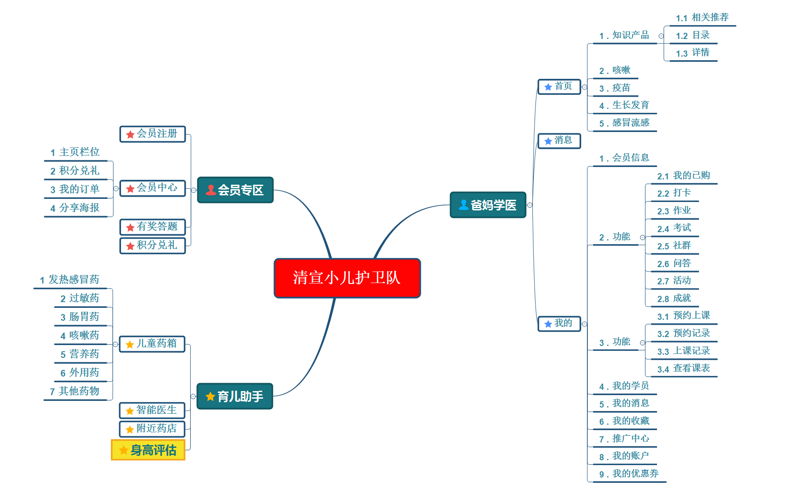

* 公众号内增加“身高评估”栏位；
* 在身高评估页，输入儿童身高、体重数据后，程序输出发育评测结果，并给出儿童发育评价和建议；

# Business Requirements

## 信息输入流程

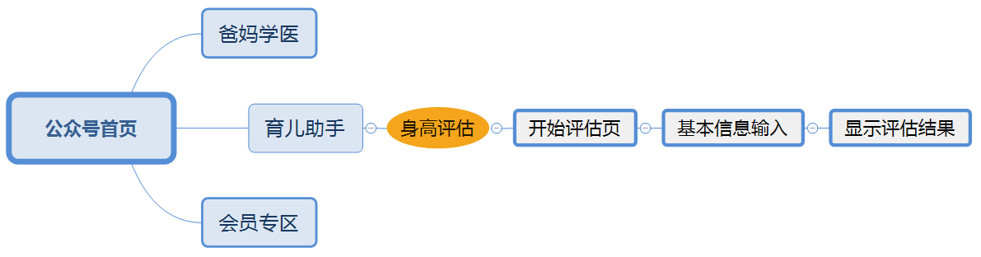

### 用户数据输入

【必须输入数据*】

1）程序根据用户输入的出生日期，计算出生日龄、月龄。前端以“岁+月”显示，比如：3岁2月。

2）程序根据用户输入的身高值，计算“身高别年龄（height/age）”值；

3）程序根据用户输入的体重值，计算“体重别年龄（weight/age）”值；

4）程序根据用户输入的身高体重，计算BMI值。BMI计算公式如下：

体质指数（BMI）=体重（kg）÷身高^2（m）

5） 程序根据用户的BMI值，计算“BMI别年龄（BMI/age）”值；

6）程序根据用户输入的儿童性别：

* 对标WHO男童height/age值、weight/age值、BMI/age参考值；
* 对标WHO女童height/age值、weight/age值、BMI/age参考值。

7）程序根据用户输入儿童爸妈身高，计算儿童遗传身高。计算公式如下：

**男孩身高=（父亲身高+ 母亲身高+14）/ 2，女孩身高=（父亲身高-14 + 母亲身高）/2**

【其他输入数据】

8）选择测量日期

* 为了记录儿童生长发育曲线，程序支持用户选择测量日期功能；
* 记录测量日期、当次输入数据，统计生长发育曲线；

9）宝宝姓名；

10）生日日测提醒按钮。

### 数据输入原型展示

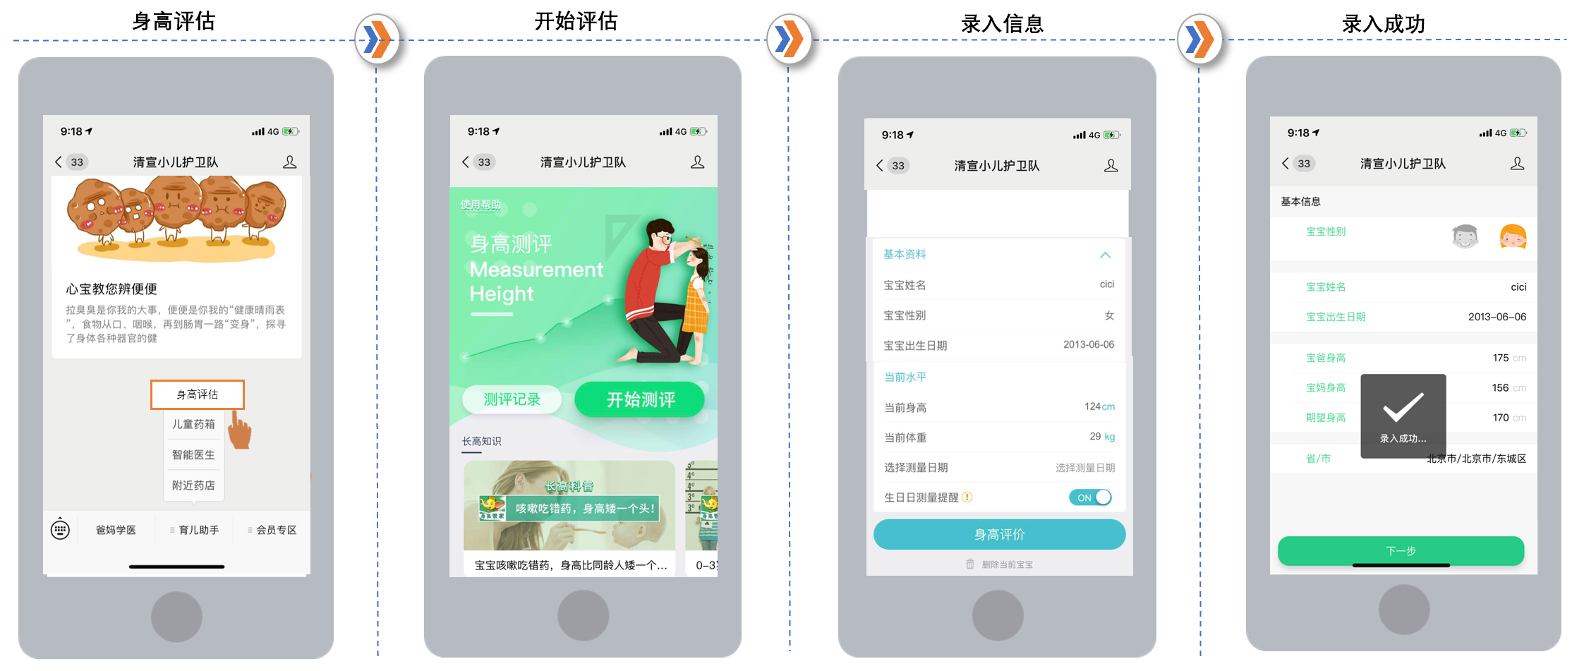

## 评估结果

### 身高评估

#### 身高评估对标数据

用户输入身高数据后，对标世界卫生组织（WHO）儿童height/age参照数据：

1. WHO height/age参照数据值分性别，男、女童参照值不同；
2. WHO**男\女童**0~5岁height/age参照数据值， 以日龄为参照单位，身高以厘米为单位；

示例如下（参照文末WHO参考数据整理EXCEL表）：

|  |  |  |  |  |  |  |  |  |  |
| --- | --- | --- | --- | --- | --- | --- | --- | --- | --- |
| **男童Height (H) for Age（ 0-5Years）** | | | |  |  |  |  |  |  |
| **Day** | SD4neg | SD3neg | SD2neg | SD1neg | SD0 | SD1 | SD2 | SD3 | SD4 |
| 0 | 42.312 | 44.205 | 46.098 | 47.991 | 49.884 | 51.777 | 53.67 | 55.564 | 57.457 |
| 1 | 42.481 | 44.376 | 46.271 | 48.165 | 50.06 | 51.955 | 53.85 | 55.744 | 57.639 |
| 2 | 42.65 | 44.547 | 46.443 | 48.339 | 50.236 | 52.132 | 54.029 | 55.925 | 57.822 |
| 3 | 42.822 | 44.719 | 46.617 | 48.514 | 50.412 | 52.309 | 54.207 | 56.104 | 58.002 |
| … |  |  |  |  |  |  |  |  |  |

1. **WHO男\女童**5~19岁height/age参照数据值，以月龄为计算单位，身高以厘米为单位；

示例如下（参照文末WHO参考数据整理EXCEL表）：

|  |  |  |  |  |  |  |  |  |  |  |  |  |  |  |
| --- | --- | --- | --- | --- | --- | --- | --- | --- | --- | --- | --- | --- | --- | --- |
| **男童Height (H) for Age（ 5-19Years）** | | | |  | |  | |  | |  | | | | |
| **Month** | SD4neg | SD3neg | SD2neg | | SD1neg | | SD0 | | SD1 | | SD2 | SD3 | SD4 |
| 61 | 91.899 | 96.49 | 101.082 | | 105.673 | | 110.265 | | 114.856 | | 119.448 | 124.039 | 128.63 |
| 62 | 92.31 | 96.933 | 101.555 | | 106.178 | | 110.801 | | 115.423 | | 120.046 | 124.668 | 129.291 |
| 63 | 92.719 | 97.373 | 102.026 | | 106.68 | | 111.334 | | 115.988 | | 120.641 | 125.295 | 129.949 |
| 64 | 93.129 | 97.812 | 102.496 | | 107.18 | | 111.864 | | 116.547 | | 121.231 | 125.915 | 130.599 |
| … |  |  |  | |  | |  | |  | |  |  |  |

#### 身高评估区间

1. 按照世界卫生组织（WHO）数据，WHO**男\女童**身高评估共9个评价维度：由高到底分别是：SD4、 SD3、SD2、SD1、SD0、SD1neg、SD2neg、SD3neg、SD4neg，其中SD0为中间值；
2. 程序在对标用户数据和WHO参考值以后，评估结果对应如下：

|  |  |  |  |  |  |  |
| --- | --- | --- | --- | --- | --- | --- |
| **0~5岁** | 身高别年龄 <Height(H) for Age> | | | | | |
| 男&女 | 区间1 | 区间2 | 区间3 | 区间4 | 区间5 | 区间6 |
| H< SD3neg | SD3neg≤H< SD2neg | SD2neg≤H< SD0 | SD0≤H< SD2 | SD2≤H< SD3 | H≥SD3 |

|  |  |  |  |  |  |  |
| --- | --- | --- | --- | --- | --- | --- |
| **5~19岁** | 身高别年龄 <Height(H) for Age> | | | | | |
| 男&女 | 区间1 | 区间2 | 区间3 | 区间4 | 区间5 | 区间6 |
| H< SD3neg | SD3neg≤H< SD2neg | SD2neg≤H< SD0 | SD0≤H< SD2 | SD2≤H< SD3 | H≥SD3 |

3）**计算遗传身高，评估遗传身高所在区间；**

4）生成身高评估结果，区间原型图展示如下：

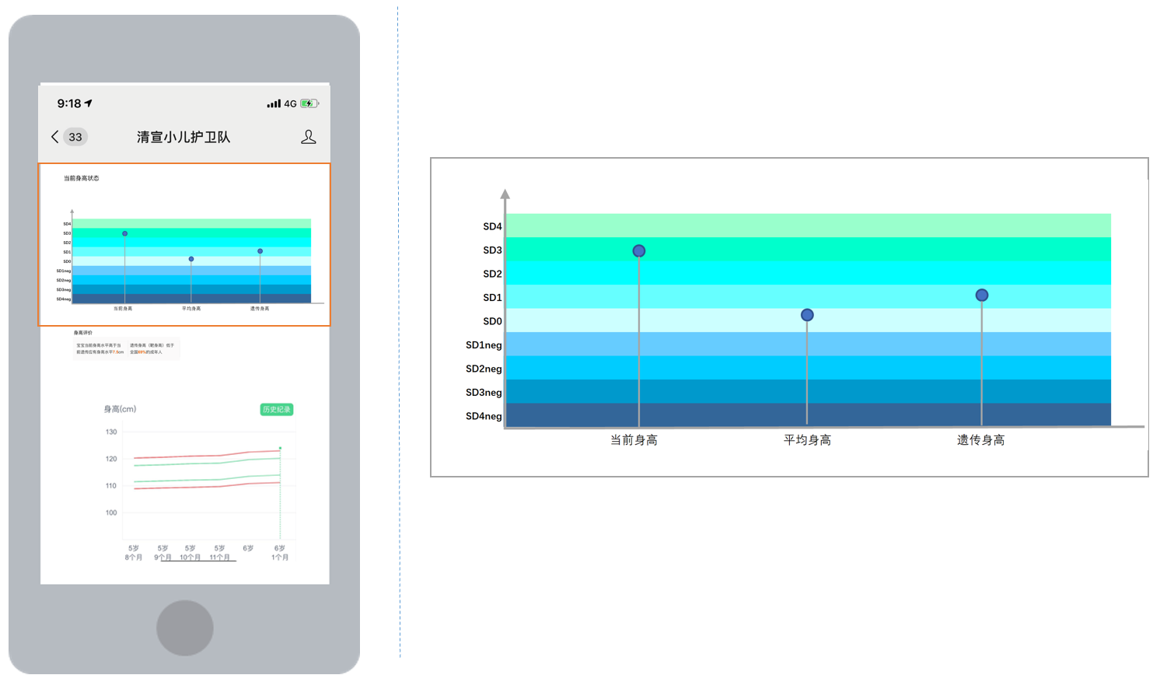

#### 儿童生长发育曲线

程序根据用户输入历史数据，生成儿童生长发育曲线：

1. 儿童自身生长发育曲线；
2. SD0（WHO中间值）曲线

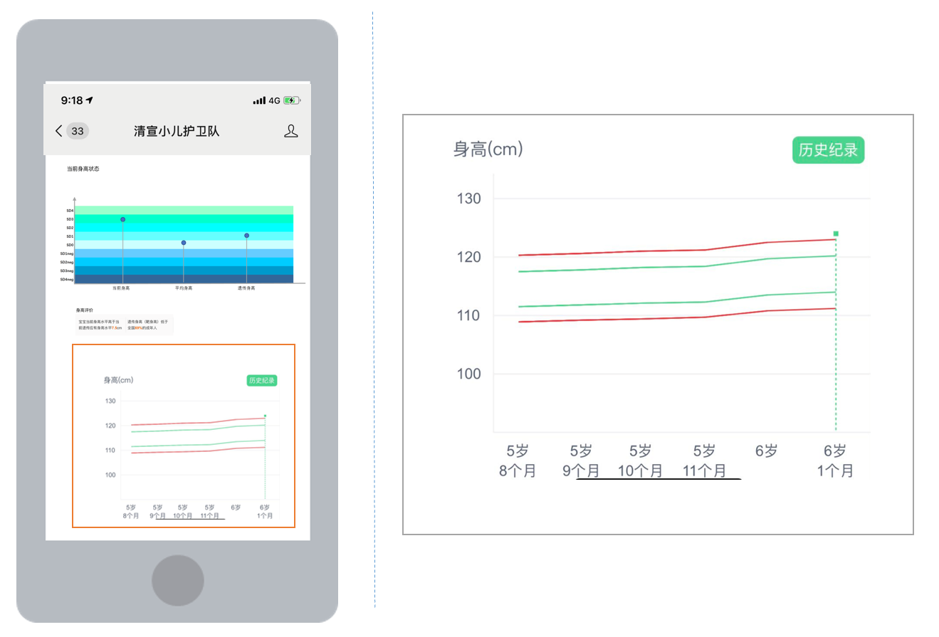

#### 身高评估结果

1. 专家根据儿童身高所处区间给出评估结果和建议：

由3.2.1.2，程序对标WHO数据后，评估出儿童身高发育区间：区间1（H< SD3neg）、区间2（SD3neg≤H< SD2neg）、区间3（SD2neg≤H< SD0）、区间4 (SD0≤H< SD2)、区间5 (SD2≤H< SD3)、区间6 (H≥SD3)；不同的区间根据性别不同给出对应的评估结果及建议：

|  |  |  |
| --- | --- | --- |
| **男/女童（0~5岁）身高评估结果和建议** | | |
| **区间** | **结论** | **建议** |
| 区间1 | 当前身高重度生长迟缓，可能异常； | 建议同区间2； |
| 区间2 | 当前身高中度生长迟缓，可能异常； | **[建议]：**  1.建议在专业儿科医生帮助下，通过家庭史，进行体格测量，骨龄、甲状腺功能、生长激素水平、染色体和颅脑等方面的特异性检查，排除病理性原因；  2.建议在专业儿科医生帮助下，排除反复呼吸道感染和腹泻，消化道畸形，内分泌、遗传代谢性疾病及影响生长发育的其他慢性疾病。  **[身高管理]：**  定期营养监测，每个月测量身高，检查骨龄及内分泌水平；  参考发育标准曲线，定期检测儿童生长发育轨迹。  **[营养建议]：**  1. 在选择食物时注意选择富含优质蛋白质、钙、铁、锌和维生素A、D丰富的食物，如牛奶和奶制品（对于婴幼儿来说尽量母乳喂养），鱼蛋肉禽，大豆制品和蔬菜水果（尤其是黄绿色果蔬）等；  2. 主食（米、面、粗粮等碳水化合物）是主要的能量来源，足够主食可以节约蛋白质，使蛋白质能充分为身体所利用；  3. 除非处于高碘地区，否则建议使用碘盐。（2岁以内儿童的饮食中无需额外添加盐）；  4. 纠正不良的饮食习惯，避免挑食偏食，控制高脂、高盐、高糖的食物摄入，保证膳食多样化；  5. 必要时咨询医生，使用营养补充剂  **[睡眠建议]：**  促进身高生长的生长激素主要在夜间分泌，凌晨1点达到高峰。创造良好的睡眠护环境，在晚间10点以前入睡，保障充足的睡眠时间；  #**程序设置#**  1.对于日龄0-3个月儿童：建议婴儿每天睡眠时间14-17小时； 2.对于日龄4-11个月儿童：建议婴儿每天睡眠时间12-16小时； 3. 对于日龄1-2岁的儿童：建议婴儿每天睡眠时间11-14小时； 4. 对于日龄3-6岁的儿童：每天10-13小时的睡眠，并且注意保持规律睡眠  **[运动建议]：**  建议以耐力运动为好，每次最好持续20分钟以上，强度以孩子出汗为准。  户外运动让孩子接受日照，帮助皮肤合成活性维生素D，促进钙的吸收，更有助于长高。  #**程序设置#**  1.对于日龄在1岁内儿童：建议每天进行几次的互动式地面活动。如果孩子还不能自主爬行，建议每天至少做30分钟的俯卧活动（腹部时间）；注意避免过度包裹婴儿，影响其运动能力的发展 ； 2.对于日龄1-2岁儿童：建议每天进行180分钟不同类型的运动，包括中高强度的活动，直至孩子出汗； 3. 对于日龄 3-6岁儿童：建议每天至少有3个小时的活动，其中包括1个小时的中高强度活动，如踢毽子、跳绳、摸高跳、兔子跳等简易的活动；  **[情绪管理]：**  建议保证孩子良好的情绪体验。长期不良情绪会影响孩子的内分泌，进而影响身高的发育。父母多注意与孩子沟通的方式方法。  **[疾病预防]：**  长期患病往往会影响孩子生长发育，应积极预防疾病，增强机体抵抗力，注意饮食卫生，促进健康。 |
| 区间3 | 当前身高中等，正常 | **[建议]：**  建议定期带孩子接受健康检查和生长发育评价；  #**程序设置#**  1.对于日龄1岁以内儿童：建议每年4次； 2.对于日龄1-2岁以内儿童：建议每年2次； 3.对于日龄3岁以上儿童：建议每年1次；  **[身高管理]：**  每月进行身高测量， 参考发育标准曲线，定期检测儿童生长发育轨迹。  **[营养建议]：**  1. 建议在选择食物时，注意选择富含优质蛋白质、钙、铁、锌和维生素A、D丰富的食物。如牛奶和奶制品（对于婴幼儿来说尽量母乳喂养），鱼蛋肉禽，大豆制品和蔬菜水果（尤其是黄绿色果蔬）等;  2. 主食（米、面、粗粮等碳水化合物）是主要的能量来源，足够主食可以节约蛋白质，使蛋白质能充分为身体所利用;  3. 除非处于高碘地区，否则建议使用碘盐。（2岁以内儿童的饮食中无需额外添加盐）;  4. 纠正不良的饮食习惯，避免挑食偏食，控制高脂、高盐、高糖的食物摄入，保证膳食多样化;  5. 必要时咨询医生，使用营养补充剂  **[睡眠建议]：**  促进身高生长的生长激素主要在夜间分泌，凌晨1点达到高峰。创造良好的睡眠护环境，在晚间10点以前入睡，保障充足的睡眠时间；  #**程序设置#**  1.对于日龄0-3个月儿童：建议婴儿每天睡眠时间14-17小时； 2.对于日龄4-11个月儿童：建议婴儿每天睡眠时间12-16小时； 3. 对于日龄1-2岁的儿童：建议婴儿每天睡眠时间11-14小时； 4. 对于日龄3-6岁的儿童：每天10-13小时的睡眠，并且注意保持规律睡眠  **[运动建议]：**  建议以耐力运动为好，每次最好持续20分钟以上，强度以孩子出汗为准。  户外运动让孩子接受日照，帮助皮肤合成活性维生素D，促进钙的吸收，更有助于长高。  #**程序设置#**  1.对于日龄在1岁内儿童：建议每天进行几次的互动式地面活动。如果孩子还不能自主爬行，建议每天至少做30分钟的俯卧活动（腹部时间）；注意避免过度包裹婴儿，影响其运动能力的发展 ； 2.对于日龄1-2岁儿童：建议每天进行180分钟不同类型的运动，包括中高强度的活动，直至孩子出汗； 3. 对于日龄 3-6岁儿童：建议每天至少有3个小时的活动，其中包括1个小时的中高强度活动，如踢毽子、跳绳、摸高跳、兔子跳等简易的活动；  **[情绪管理]：**  建议保证孩子良好的情绪体验。长期不良情绪会影响孩子的内分泌，进而影响身高的发育。父母多注意与孩子沟通的方式方法。  **[疾病预防]：**  长期患病往往会影响孩子生长发育，应积极预防疾病，增强机体抵抗力，注意饮食卫生，促进健康。 |
| 区间4 | 当前身高中等偏上，正常 | 建议同区间3 |
| 区间5 | 当前身高为高身材 | **[建议]：**   1. 建议定期带孩子接受健康检查和生长发育评价；   #**程序设置#**  1).对于日龄1岁以内儿童：建议每年4次； 2). 对于日龄1-2岁以内儿童：建议每年2次； 3).对于日龄3岁以上儿童：建议每年1次；  **2.** 定期检测骨龄，以评估骨龄发育是否提前，预测最终身高；。  **[身高管理]：**  每月进行身高测量， 参考发育标准曲线，定期检测儿童生长发育轨迹。  **[营养建议]：**  预防儿童营养过剩，避免超重和肥胖。脂肪有内分泌功能，肥胖会导致雌激素过量分泌，促进骨骼过快成熟，骨骺端提前闭合，缩短青春期快速增长时间，使其身高发育时间较同龄人缩短，影响成人最终身高。 |
| 区间6 | 当前身高为超高身材 | 建议同区间5 |

|  |  |  |
| --- | --- | --- |
| **男/女童（5~19岁）身高评估结果和建议** | | |
| **区间** | **结论** | **建议** |
| 区间1 | 当前身高重度生长迟缓，可能异常； | 建议同区间2； |
| 区间2 | 当前身高中度生长迟缓，可能异常； | **[建议]：**  1.建议在专业儿科医生帮助下，通过家庭史，进行体格测量，骨龄、甲状腺功能、生长激素水平、染色体和颅脑等方面的特异性检查，排除病理性原因；  2.建议在专业儿科医生帮助下，排除反复呼吸道感染和腹泻，消化道畸形，内分泌、遗传代谢性疾病及影响生长发育的其他慢性疾病。  **[身高管理]：**  定期营养监测，每个月测量身高，检查骨龄及内分泌水平；  参考发育标准曲线，定期检测儿童生长发育轨迹。  **[营养建议]：**  1. 在选择食物时注意选择富含优质蛋白质、钙、铁、锌和维生素A、D丰富的食物，如牛奶和奶制品，鱼蛋肉禽，大豆制品和蔬菜水果（尤其是黄绿色果蔬）等；  2. 主食（米、面、粗粮等碳水化合物）是主要的能量来源，足够主食可以节约蛋白质，使蛋白质能充分为身体所利用；  3. 除非处于高碘地区，否则建议使用碘盐。  4. 纠正不良的饮食习惯，避免挑食偏食，保证膳食多样化；  5. 必要时咨询医生，使用营养补充剂  **[睡眠建议]：**  促进身高生长的生长激素主要在夜间分泌，凌晨1点达到高峰。创造良好的睡眠护环境，在晚间10点以前入睡，保障充足的睡眠时间；  #**程序设置#**  1.对于月龄5-11岁儿童：建议保证小学生每日10个小时的睡眠时间； 2.对于日龄11-19岁儿童：建议保证初中生每天9小时的睡眠时间。  **[运动建议]：**  1. 促进长高的耐力运动为好，弹跳运动，伸展运动和全身性运动等都有利于儿童长高。可以结合孩子的兴趣爱好进行选择；  2. 可以给关节和脊柱适当刺激，都有利于身高的生长；  3. 建议每次运动最好持续20分钟以上，强度以出汗、心跳加快为准；  4. 不良的体态姿势会影响骨骼发育，要注意避免和纠正。  **[情绪管理]：**  建议保证孩子良好的情绪体验。长期不良情绪会影响孩子的内分泌，进而影响身高的发育。父母多注意与孩子沟通的方式方法。  **[疾病预防]：**  长期患病往往会影响孩子生长发育，应积极预防疾病，增强机体抵抗力，注意饮食卫生，促进健康。 |
| 区间3 | 当前身高中等，正常 | **[建议]：**  建议定期带孩子接受健康检查和生长发育评价；  **[身高管理]：**  定期营养监测，每个月测量身高，检查骨龄及内分泌水平；  参考发育标准曲线，定期检测儿童生长发育轨迹。  **[营养建议]：**  1. 在选择食物时注意选择富含优质蛋白质、钙、铁、锌和维生素A、D丰富的食物，如牛奶和奶制品，鱼蛋肉禽，大豆制品和蔬菜水果（尤其是黄绿色果蔬）等；  2. 主食（米、面、粗粮等碳水化合物）是主要的能量来源，足够主食可以节约蛋白质，使蛋白质能充分为身体所利用；  3. 除非处于高碘地区，否则建议使用碘盐。  4. 纠正不良的饮食习惯，避免挑食偏食，保证膳食多样化；  5. 必要时咨询医生，使用营养补充剂  **[睡眠建议]：**  促进身高生长的生长激素主要在夜间分泌，凌晨1点达到高峰。创造良好的睡眠护环境，在晚间10点以前入睡，保障充足的睡眠时间；  #**程序设置#**  1.对于月龄5-11岁儿童：建议保证小学生每日10个小时的睡眠时间； 2.对于日龄11-19岁儿童：建议保证初中生每天9小时的睡眠时间。  **[运动建议]：**  1. 促进长高的耐力运动为好，弹跳运动，伸展运动和全身性运动等都有利于儿童长高。可以结合孩子的兴趣爱好进行选择；  2. 可以给关节和脊柱适当刺激，都有利于身高的生长；  3. 建议每次运动最好持续20分钟以上，强度以出汗、心跳加快为准；  4. 不良的体态姿势会影响骨骼发育，要注意避免和纠正。    **[情绪管理]：**  建议保证孩子良好的情绪体验。长期不良情绪会影响孩子的内分泌，进而影响身高的发育。父母多注意与孩子沟通的方式方法。  **[疾病预防]：**  长期患病往往会影响孩子生长发育，应积极预防疾病，增强机体抵抗力，注意饮食卫生，促进健康。 |
| 区间4 | 当前身高中等偏上，正常 | 建议同区间3 |
| 区间5 | 当前身高为高身材 | **[建议]：**   1. 建议定期带孩子接受健康检查和生长发育评价；   **2.** 定期检测骨龄，以评估骨龄发育是否提前，预测最终身高；。  **[身高管理]：**  每月进行身高测量， 参考发育标准曲线，定期检测儿童生长发育轨迹。  **[营养建议]：**  预防儿童营养过剩，避免超重和肥胖。脂肪有内分泌功能，肥胖会导致雌激素过量分泌，促进骨骼过快成熟，骨骺端提前闭合，缩短青春期快速增长时间，使其身高发育时间较同龄人缩短，影响成人最终身高。 |
| 区间6 | 当前身高为超高身材 | 建议同区间5 |

### 体重评估

#### 体重评估对标数据

用户输入身高、体重数据后，系统计算出BMI值，对标世界卫生组织（WHO）儿童BMI/age参照数据：

1. WHO Weight/age参照数据值分性别，男、女童参照值不同；
2. **男\女童**0~2岁BMI/age参照数据值，以日龄为参照单位; 示例如下：

|  |  |  |  |  |  |  |  |  |  |
| --- | --- | --- | --- | --- | --- | --- | --- | --- | --- |
| **男童BMI for Age（ 0-2 Years）** | | | |  |  |  |  |  |  |
| Day | SD4neg | SD3neg | SD2neg | SD1neg | SD0 | SD1 | SD2 | SD3 | SD4 |
| 0 | 9.235 | 10.184 | 11.133 | 12.201 | 13.407 | 14.773 | 16.326 | 18.1 | 19.874 |
| 1 | 9.147 | 10.121 | 11.095 | 12.182 | 13.398 | 14.76 | 16.29 | 18.012 | 19.733 |
| 2 | 9.056 | 10.056 | 11.056 | 12.162 | 13.388 | 14.747 | 16.254 | 17.927 | 19.599 |
| 3 | 8.961 | 9.988 | 11.015 | 12.143 | 13.379 | 14.734 | 16.219 | 17.845 | 19.472 |
| … |  |  |  |  |  |  |  |  |  |

1. 男\女童2~5岁BMI/age参照数据值，以日龄为参照单位; 示例如下：

|  |  |  |  |  |  |  |  |  |  |
| --- | --- | --- | --- | --- | --- | --- | --- | --- | --- |
| **男童BMI for Age（ 2-5 Years）** | | | |  |  |  |  |  |  |
| Day | SD4neg | SD3neg | SD2neg | SD1neg | SD0 | SD1 | SD2 | SD3 | SD4 |
| 731 | 11.952 | 12.879 | 13.806 | 14.846 | 16.019 | 17.349 | 18.868 | 20.615 | 22.362 |
| 732 | 11.951 | 12.878 | 13.805 | 14.845 | 16.018 | 17.348 | 18.867 | 20.612 | 22.358 |
| 733 | 11.95 | 12.877 | 13.804 | 14.844 | 16.016 | 17.346 | 18.865 | 20.61 | 22.355 |
| 734 | 11.948 | 12.875 | 13.802 | 14.842 | 16.015 | 17.345 | 18.863 | 20.608 | 22.352 |
| … |  |  |  |  |  |  |  |  |  |

1. 男\女童5~19岁BMI/age参照数据值，以月龄为参照单位; 示例如下：

|  |  |  |  |  |  |  |  |  |  |
| --- | --- | --- | --- | --- | --- | --- | --- | --- | --- |
| **男童BMI for Age（ 5-19 Years）** | | | |  |  |  |  |  |  |
| Month | SD4neg | SD3neg | SD2neg | SD1neg | SD0 | SD1 | SD2 | SD3 | SD4 |
| 61 | 11.204 | 12.118 | 13.031 | 14.071 | 15.264 | 16.645 | 18.259 | 20.166 | 22.072 |
| 62 | 11.204 | 12.115 | 13.027 | 14.066 | 15.262 | 16.648 | 18.273 | 20.2 | 22.127 |
| 63 | 11.204 | 12.114 | 13.024 | 14.063 | 15.26 | 16.653 | 18.29 | 20.238 | 22.186 |
| 64 | 11.205 | 12.114 | 13.022 | 14.061 | 15.26 | 16.659 | 18.308 | 20.277 | 22.247 |
| … |  |  |  |  |  |  |  |  |  |

#### 体重评估区间

1. 按照世界卫生组织（WHO）数据，WHO**男\女童**BMI值评测标准共9个评价维度/区间：由高到底分别是： SD4、SD3、SD2、SD1、SD0、SD1neg、SD2neg、SD3neg，SD4neg，其中SD0为中间值。
2. 程序对标用户数据和WHO参考值以后，评估结果对应如下：

|  |  |  |  |  |  |  |
| --- | --- | --- | --- | --- | --- | --- |
| **0~5岁** | 体重别年龄 <Height(H) for Age> | | | | | |
| 男&女 | 区间1 | 区间2 | 区间3 | 区间4 | 区间5 | 区间6 |
| H< SD3neg | SD3neg≤H< SD2neg | SD2neg≤H< SD0 | SD0≤H< SD2 | SD2≤H< SD3 | H≥SD3 |

|  |  |  |  |  |  |  |
| --- | --- | --- | --- | --- | --- | --- |
| **5~19岁** | 体重别年龄 <Height(H) for Age> | | | | | |
| 男&女 | 区间1 | 区间2 | 区间3 | 区间4 | 区间5 | 区间6 |
| H< SD3neg | SD3neg≤H< SD2neg | SD2neg≤H< SD0 | SD0≤H< SD2 | SD2≤H< SD3 | H≥SD3 |

1. 生成体重评估结果，

标注出儿童的BMI处于的维度区间；区间原型图展示如下：



#### 体重评估结果

专家根据儿童BMI所处区间给出评估结果和建议：

由3.2.2.2，程序对标WHO数据后，评估出儿童身高发育区间（6个区间），不同的区间根据性别不同给出对应的评估结果及建议：

|  |  |  |
| --- | --- | --- |
| **男/女童（0~5岁）体重评估结果和建议** | | |
| **区间** | **结论** | **建议** |
| 区间1 | 当前体重重度消瘦； | 及时转诊，积极治疗原发病并进行营养支持干预。 |
| 区间2 | 当前体重中度消瘦； | **[建议]：**  建议在专业儿科医生帮助下，通过体格测量，喂养史、疾病史、72小时膳食调查和饮食行为评估等，了解问题原因，积极治疗原发病，并有针对性进行营养干预。  **[营养建议]：**  #**程序设置#**  1. 对0-2岁儿童:  1) 出生后到满六个月前，进行纯母乳喂养；可以摄入维生素、矿物质滴剂或者必须药物；  2) 辅食添加：  a. 孩子满6个月左右开始，在母乳喂养的同时，及时、足量、适当、安全地添加辅食。  b. 辅食可以分为7大类，包括，谷物、根茎类和薯类，豆类和坚果，奶类及其制品，肉类（红肉、鱼类、禽类和肝脏/内脏），蛋类，维生素A丰富的蔬果类（深绿色果蔬）和其它蔬果类。每天至少吃够4类可以满足孩子营养需要。  c. 保证足够的喂养次数：母乳喂养的孩子每天保证至少3次辅食，非母乳喂养的孩子每天保证至少4次辅食，同时两次配方奶或牛奶。  d. 注意辅食的稠度，保证足够的能量密度。米汤、稀饭等食物容量大，能量密度低，不能作为孩子的主要辅食；可以在其中加入肉泥、鱼泥、肝泥和油脂等提高能量密度，同时应该减少水分，增加食物稠度（以可以挂住勺子而不流下为宜）。  e. 辅食添加遵循循序渐进的原则，一次添加1种辅食，逐渐增加喂养次数和喂养量。鼓励但不强迫进食。  f. 评估日常油脂摄入情况，若不足，可适当增加油脂类食物的摄入量。  3) 孩子出生后1~2周开始，每日给服维生素D500~1000国际单位，连续使用至2~3岁  2. 对于较大儿童：  1) 注意食物的质和量，做到膳食多样化。保证优质蛋白质的摄入，主食（米、面、粗粮等碳水化合物）是主要的能量来源，足够主食可以节约蛋白质，使蛋白质能充分为身体所利用。  2）评估日常油脂摄入情况，若不足，可适当增加油脂类食物的摄入量。  3) 纠正不良饮食习惯，避免挑食、偏食等问题；逐渐建立饮食规律，培养自主进餐、饮食卫生和健康饮食习惯。  4) 鼓励但不强迫进食。  **[睡眠建议]：**  促进身高生长的生长激素主要在夜间分泌，凌晨1点达到高峰。创造良好的睡眠护环境，在晚间10点以前入睡，保障充足的睡眠时间；  #**程序设置#**  1.对于日龄0-3个月儿童：建议婴儿每天睡眠时间14-17小时； 2.对于日龄4-11个月儿童：建议婴儿每天睡眠时间12-16小时； 3. 对于日龄1-2岁的儿童：建议婴儿每天睡眠时间11-14小时； 4. 对于日龄3-6岁的儿童：每天10-13小时的睡眠，并且注意保持规律睡眠；  **[运动建议]：**  1. 适当进行户外活动，多晒太阳，增强体质。  #**程序设置#**  2.对于2岁以内儿童，应杜绝视屏暴露；  3.对于2-5岁儿童，每日久坐视屏时间应控制在60分钟以下。 |
| 区间3 | 当前体重正常 | **[建议]：**  建议定期带孩子接受健康检查和生长发育评价；  #**程序设置#**  1.对于日龄1岁以内儿童：建议每年4次； 2.对于日龄1-2岁以内儿童：建议每年2次； 3.对于日龄3岁以上儿童：建议每年1次；  **[营养建议]：**  #**程序设置#**  1. 对0-2岁儿童:  1) 出生后到满六个月前，进行纯母乳喂养；可以摄入维生素、矿物质滴剂或者必须药物；  2) 辅食添加：  a. 孩子满6个月左右开始，在母乳喂养的同时，及时、足量、适当、安全地添加辅食。  b. 辅食可以分为7大类，包括，谷物、根茎类和薯类，豆类和坚果，奶类及其制品，肉类（红肉、鱼类、禽类和肝脏/内脏），蛋类，维生素A丰富的蔬果类（深绿色果蔬）和其它蔬果类。每天至少吃够4类可以满足孩子营养需要。  c. 保证足够的喂养次数：母乳喂养的孩子每天保证至少3次辅食，非母乳喂养的孩子每天保证至少4次辅食，同时两次配方奶或牛奶。  d. 注意辅食的稠度，保证足够的能量密度。米汤、稀饭等食物容量大，能量密度低，不能作为孩子的主要辅食；可以在其中加入肉泥、鱼泥、肝泥和油脂等提高能量密度，同时应该减少水分，增加食物稠度（以可以挂住勺子而不流下为宜）。  e. 辅食添加遵循循序渐进的原则，一次添加1种辅食，逐渐增加喂养次数和喂养量。鼓励但不强迫进食。  f. 评估日常油脂摄入情况，若不足，可适当增加油脂类食物的摄入量。  3) 孩子出生后1~2周开始，每日给服维生素D500~1000国际单位，连续使用至2~3岁  2. 对于较大儿童：  1) 注意食物的质和量，做到膳食多样化。保证优质蛋白质的摄入，主食（米、面、粗粮等碳水化合物）是主要的能量来源，足够主食可以节约蛋白质，使蛋白质能充分为身体所利用。  2）评估日常油脂摄入情况，若不足，可适当增加油脂类食物的摄入量。  3) 纠正不良饮食习惯，避免挑食、偏食等问题；逐渐建立饮食规律，培养自主进餐、饮食卫生和健康饮食习惯。  4) 鼓励但不强迫进食。  **[睡眠建议]：**  促进身高生长的生长激素主要在夜间分泌，凌晨1点达到高峰。创造良好的睡眠护环境，在晚间10点以前入睡，保障充足的睡眠时间；  #**程序设置#**  1.对于日龄0-3个月儿童：建议婴儿每天睡眠时间14-17小时； 2.对于日龄4-11个月儿童：建议婴儿每天睡眠时间12-16小时； 3. 对于日龄1-2岁的儿童：建议婴儿每天睡眠时间11-14小时； 4. 对于日龄3-6岁的儿童：每天10-13小时的睡眠，并且注意保持规律睡眠；  **[运动建议]：**  1. 适当进行户外活动，多晒太阳，增强体质。  #**程序设置#**  2.对于2岁以内儿童，应杜绝视屏暴露；  3.对于2-5岁儿童，每日久坐视屏时间应控制在60分钟以下。 |
| 区间4 | 当前体重正常 | 建议同区间3 |
| 区间5 | 当前体重超重 | **[建议]：**  1. 在专业儿科医生帮助下，通过体格测量，出生史、喂养史、 72小时膳食调查和饮食行为评估等，以了解问题的原因，排除原发病，有针对性进行营养干预。  2. 若有原发病或并发症，如胰岛素抵抗或代谢综合征等，建议寻求专业儿科医生的帮助，积极进行治疗。  3. 每月进行营养监测，定期测量体重和身高，绘制生长曲线。  **[饮食建议]：**  1.坚持母乳喂养。世界卫生组织和联合国儿童基金会推荐，对6个月以内的孩子进行纯母乳喂养，只吃母乳，不添加其它任何东西，包括水），6个月之后开始添加辅食并持续母乳喂养到孩子2岁甚至更久。  2.如果不能母乳喂养，选择质量合格的配方奶粉，避免过分机械性地依赖配方奶喂养说明上的喂养数量和时间，充分考虑宝宝的需要，避免强制进食。  3.避免过度喂养。注意观察和尊重孩子的吃饱的信号，不要强迫进食和过度喂养。这也可以让孩子能够听从自己身体发出的饥饿和饱胀感的信号，养成终身良好的饮食习惯。  4. 注意辅食质量，避免过早添加辅食：一旦孩子准备好了（通常在孩子满6个月以后），建议给孩子添加辅食，包括水果和蔬菜，谷物，豆类，鱼、禽、蛋和瘦肉等。婴儿会尝试任何食物，在他们变得挑剔之前，及时塑造他们对食物的喜好。应该注意避免过早引入固体食物：哈佛研究表明，在四个月之前喂食固体食物的孩子未来更容易发生肥胖。  5.建议避免用食物来安慰孩子，或者用食物作为奖励的措施。  **[营养建议]：**  1. 小于2岁的儿童，不主张减肥，可以适当调整膳食结构，如用水果和蔬菜代替部分奶量。  2. 对于较大儿童，主食以碳水化合物为主，正餐以米饭、面食为主食，加适量瘦肉、蛋、鱼、豆制品。  3. 为满足孩子的饱腹感，建议用食物交换份概念，建议选择同样重量但体积大、热量少、膳食纤维含量多的食物，如芹菜、西红柿、黄瓜、红薯和白菜等，以增加饱腹感。  4. 限制高脂、高糖和高盐食物，尤其注意控制含糖饮料的摄入。  5. 进餐以少量多次为宜，可以变每日三餐为五餐。  6. 热量的分配应加强早餐和中餐量，减少晚餐量，睡前2小时不再进食。  7. 餐时宜先喝汤或少量水，并减慢进食速度，每次进餐时间控制在20-30分钟。增加咀嚼次数和时间，使唾液和食物充分拌和，以增加食物体积，增加饱腹感。  **[运动建议]：**  建议加强运动，避免久坐和视屏行为，可以寻求专业医生指导，获取更详细的运动处方。  18月以内儿童应杜绝视屏暴露，2-5岁儿童每日久坐视屏时间应该控制在60分钟以下。  #程序设置#  1.对于1岁内儿童：建议每天进行几次的互动式地面活动。如果孩子还不能自主爬行，建议每天至少做30分钟的俯卧活动（腹部时间）；注意避免过度包裹婴儿，影响其运动能力的发展 ；  2.对于1-2岁儿童：建议每天进行180分钟不同类型的运动，包括中高强度的活动，直至孩子出汗；  3. 对于3-6岁儿童：建议每天至少有3个小时的活动，其中包括1个小时的中高强度活动，如踢毽子、跳绳、摸高跳、兔子跳等简易的活动； |
| 区间6 | 当前体重肥胖 | **[建议]：**  1. 在专业儿科医生帮助下，通过体格测量，出生史、喂养史、 72小时膳食调查和饮食行为评估等，以了解问题的原因，排除原发病，有针对性进行营养干预。  2. 可以考虑做人体成分分析，应用生物电阻抗方法测量孩子的体脂含量、体脂百分比、去脂体重、肌肉含量等，鉴别体重正常但体脂超标的肥胖，或肌肉型个体体重超重但体脂正常。  3.若有原发病或并发症，如胰岛素抵抗或代谢综合征等，建议寻求专业儿科医生的帮助，积极进行治疗。  4.每月进行营养监测，定期测量体重和身高，绘制生长曲线。  **[饮食建议]：**  1.坚持母乳喂养。世界卫生组织和联合国儿童基金会推荐，对6个月以内的孩子进行纯母乳喂养，只吃母乳，不添加其它任何东西，包括水），6个月之后开始添加辅食并持续母乳喂养到孩子2岁甚至更久。  2.如果不能母乳喂养，选择质量合格的配方奶粉，避免过分机械性地依赖配方奶喂养说明上的喂养数量和时间，充分考虑宝宝的需要，避免强制进食。  3.避免过度喂养。注意观察和尊重孩子的吃饱的信号，不要强迫进食和过度喂养。这也可以让孩子能够听从自己身体发出的饥饿和饱胀感的信号，养成终身良好的饮食习惯。  4. 注意辅食质量，避免过早添加辅食：一旦孩子准备好了（通常在孩子满6个月以后），建议给孩子添加辅食，包括水果和蔬菜，谷物，豆类，鱼、禽、蛋和瘦肉等。婴儿会尝试任何食物，在他们变得挑剔之前，及时塑造他们对食物的喜好。应该注意避免过早引入固体食物：哈佛研究表明，在四个月之前喂食固体食物的孩子未来更容易发生肥胖。  5.建议避免用食物来安慰孩子，或者用食物作为奖励的措施。  **[营养建议]：**  1. 小于2岁的儿童，不主张减肥，可以适当调整膳食结构，如用水果和蔬菜代替部分奶量。  2. 对于较大儿童，主食以碳水化合物为主，正餐以米饭、面食为主食，加适量瘦肉、蛋、鱼、豆制品。  3. 为满足孩子的饱腹感，建议用食物交换份概念，建议选择同样重量但体积大、热量少、膳食纤维含量多的食物，如芹菜、西红柿、黄瓜、红薯和白菜等，以增加饱腹感。  4. 限制高脂、高糖和高盐食物，尤其注意控制含糖饮料的摄入。  5. 进餐以少量多次为宜，可以变每日三餐为五餐。  6. 热量的分配应加强早餐和中餐量，减少晚餐量，睡前2小时不再进食。  7. 餐时宜先喝汤或少量水，并减慢进食速度，每次进餐时间控制在20-30分钟。增加咀嚼次数和时间，使唾液和食物充分拌和，以增加食物体积，增加饱腹感。  **[运动建议]：**  建议加强运动，避免久坐和视屏行为，可以寻求专业医生指导，获取更详细的运动处方。  18月以内儿童应杜绝视屏暴露，2-5岁儿童每日久坐视屏时间应该控制在60分钟以下。  #程序设置#  1.对于1岁内儿童：建议每天进行几次的互动式地面活动。如果孩子还不能自主爬行，建议每天至少做30分钟的俯卧活动（腹部时间）；注意避免过度包裹婴儿，影响其运动能力的发展 ；  2.对于1-2岁儿童：建议每天进行180分钟不同类型的运动，包括中高强度的活动，直至孩子出汗；  3.对于3-6岁儿童：建议每天至少有3个小时的活动，其中包括1个小时的中高强度活动，如踢毽子、跳绳、摸高跳、兔子跳等简易的活动； |

|  |  |  |
| --- | --- | --- |
| **男/女童（5~19岁）体重评估结果和建议** | | |
| **区间** | **结论** | **建议** |
| 区间1 | 当前体重重度消瘦 | 建议同区间2； |
| 区间2 | 当前体重中度消瘦 | **[建议]：**  1. 在专业儿科医生帮助下，通过体格测量，出生史、喂养史、 72小时膳食调查和饮食行为评估等，以了解问题的原因，排除原发病，有针对性进行营养干预。  2. 建议在专业医生帮助下，积极治疗引起的消瘦各种原发病，如胃肠道疾病、代谢性疾病、先天畸形、慢性消耗性疾病等，以及相关并发症如营养性贫血、各种维生素缺乏等。  3. 每月进行营养监测，定期测量体重和身高，绘制生长曲线。  **[饮食建议]：**  1. 纠正不良饮食习惯，避免挑食、偏食等问题；  2. 逐渐建立饮食规律，培养定时定点自主进餐；对于胃口不好的孩子可以少食多餐。  3. 注意饮食卫生，饭前便后要洗手，饮用安全干净的水，预防腹泻和其他肠道传染病。  **[营养建议]：**  1. 保证食物的质和量，膳食多样化。注意优质蛋白质，如鱼禽蛋奶等动物类食品和豆制品等的摄入。  2. 保证足够的主食（米、面、粗粮等碳水化合物）, 若油脂类食物摄入不足，可适当增加高质量的油脂类食物。  3. 选择健康零食（全麦面包，酸奶，无盐坚果，水果）等， 控制高糖、高盐、高脂和深加工的零食的摄入，如：辣条、糕点、油炸食品和含糖饮料等。  4. 根据医嘱选择膳食补充剂。  **[睡眠建议]：**  营造良好睡眠环境，建立良好睡眠规律，保证孩子充足的睡眠；  #**程序设置#**  1.对于5-11岁儿童：建议保证小学生每日10个小时的睡眠时间； 2.对于11-19岁儿童：建议保证初中生每天9小时的睡眠时间。  **[情绪建议]：**  注意成人和孩子的情绪管理，营造良好的进餐氛围；避免强迫进行睡眠。 |
| 区间3 | 当前体重正常 | **[建议]：**  建议定期带孩子接受健康检查和生长发育评价；  **[营养建议]：**  1. 平衡膳食：提供营养丰富的平衡膳食，保证优质蛋白质的摄入；膳食安排和烹调食物宜清淡；  2. 纠正不良饮食习惯，避免挑食、偏食等问题；选择健康零食（全麦面包，酸奶，无盐坚果，水果）等，控制高糖、高盐、高脂和深加工的零食的摄入，如：辣条、糕点、油炸食品和含糖饮料等。  **[睡眠建议]：**  营造良好睡眠环境，建立良好睡眠规律，保证孩子充足的睡眠；  #**程序设置#**  1.对于月龄5-11岁儿童：建议保证小学生每日10个小时的睡眠时间； 2.对于日龄11-19岁儿童：建议保证初中生每天9小时的睡眠时间。  **[运动建议]：**  适当进行户外活动，多晒太阳，增强体质  **[疾病预防]：**  积极预防疾病，增强抵抗力；注意饮食卫生，饭前便后要洗手，饮用安全干净的水，预防腹泻和其他肠道传染病。 |
| 区间4 | 当前体重正常 | 建议同区间3 |
| 区间5 | 当前体重超重 | **[建议]：**  1. 在专业儿科医生帮助下，通过体格测量，出生史、喂养史、 72小时膳食调查和饮食行为评估等，以了解问题的原因，排除原发病，有针对性进行营养干预。  2. 可以考虑做人体成分分析，应用生物电阻抗方法测量孩子的体脂含量、体脂百分比、去脂体重、肌肉含量等，鉴别体重正常但体脂超标的肥胖，或肌肉型个体体重超重但体脂正常。  3.每月进行营养监测，定期测量体重和身高，绘制生长曲线。  【饮食建议】  1. 进餐以少量多次为宜，可以变每日三餐为五餐。  2. 热量的分配应加强早餐和中餐量，减少晚餐量，睡前2小时不再进食。  3. 进餐时宜先喝汤或少量水，并减慢进食速度，每次进餐时间控制在20-30分钟。增加咀嚼次数和时间，使唾液和食物充分拌和，以增加食物体积，增加饱腹感。  **【营养建议】**  1. 主食以碳水化合物为主，正餐以米饭、面食为主食，限制甜食、含糖饮料及高热量的食物，应保证优质蛋白质的摄入，如瘦肉、蛋、鱼和豆制品等。  2. 为满足孩子的饱腹感，应用食物交换份概念，选择同样重量但体积大、热量少、膳食纤维含量多的食物，如芹菜、西红柿、黄瓜、红薯和白菜等，以增加饱腹感。  3. 选择健康零食（全麦面包，酸奶，无盐坚果，水果）等， 控制高糖、高盐、高脂和深加工的零食的摄入，如：辣条、糕点、油炸食品和含糖饮料等。  **[运动建议]**  加强运动，避免久坐行为。以下是儿童运动的一些基本原则，建议寻求专业医生指导，获取更详细的运动处方：  1. 建议遵循安全、趣味、便于长期坚持的运动；  2. 运动形式以有氧运动和抗阻训练为主。有氧运动包括走路、跑步、跳绳、游泳、球类、骑自行车和跳舞等。抗阻运动包括仰卧起坐、俯卧撑、哑铃、弹力棒、拉力带、器械等。建议以中等强度、持续时间较长的有氧代谢运动为主，有氧运动与抗阻运动交替进行。  3. 学龄儿童每天应进行至少60分钟的体育活动；同时避免久坐的生活方式，控制每日视屏时间（最多不能超过2小时）。  4. 鼓励孩子平时走路或骑车上学，爬楼梯，参加一些力所能及的家务劳动。  **[疾病预防]：**  若有原发病或并发症，如胰岛素抵抗或代谢综合征等，应积极进行治疗 |
| 区间6 | 当前体重肥胖 | [建议]：  1. 建议在专业儿科医生帮助下，通过体格测量，出生史、喂养史、 72小时膳食调查和饮食行为评估等，以了解问题的原因，排除原发病，有针对性进行营养干预。  2. 可以考虑做人体成分分析，应用生物电阻抗方法测量孩子的体脂含量、体脂百分比、去脂体重、肌肉含量等，鉴别体重正常但体脂超标的肥胖，或肌肉型个体体重超重但体脂正常。  3.每月进行营养监测，定期测量体重和身高，绘制生长曲线。  【饮食建议】  1. 进餐以少量多次为宜，可以变每日三餐为五餐。  2. 热量的分配应加强早餐和中餐量，减少晚餐量，睡前2小时不再进食。  3. 进餐时宜先喝汤或少量水，并减慢进食速度，每次进餐时间控制在20-30分钟。增加咀嚼次数和时间，使唾液和食物充分拌和，以增加食物体积，增加饱腹感。  【营养建议】  1. 主食以碳水化合物为主，正餐以米饭、面食为主食，限制甜食、含糖饮料及高热量的食物，应保证优质蛋白质的摄入，如瘦肉、蛋、鱼和豆制品等。  2. 为满足孩子的饱腹感，应用食物交换份概念，选择同样重量但体积大、热量少、膳食纤维含量多的食物，如芹菜、西红柿、黄瓜、红薯和白菜等，以增加饱腹感。  3. 选择健康零食（全麦面包，酸奶，无盐坚果，水果）等， 控制高糖、高盐、高脂和深加工的零食的摄入，如：辣条、糕点、油炸食品和含糖饮料等。  **[运动建议]**  加强运动，避免久坐行为。以下是儿童运动的一些基本原则，建议寻求专业医生指导，获取更详细的运动处方：  1. 建议遵循安全、趣味、便于长期坚持的运动；  2. 运动形式以有氧运动和抗阻训练为主。有氧运动包括走路、跑步、跳绳、游泳、球类、骑自行车和跳舞等。抗阻运动包括仰卧起坐、俯卧撑、哑铃、弹力棒、拉力带、器械等。建议以中等强度、持续时间较长的有氧代谢运动为主，有氧运动与抗阻运动交替进行。  3. 学龄儿童每天应进行至少60分钟的体育活动；同时避免久坐的生活方式，控制每日视屏时间（最多不能超过2小时）。  4. 鼓励孩子平时走路或骑车上学，爬楼梯，参加一些力所能及的家务劳动。 |

### 儿童生长发育建议

### 儿童生长发育评估原型图

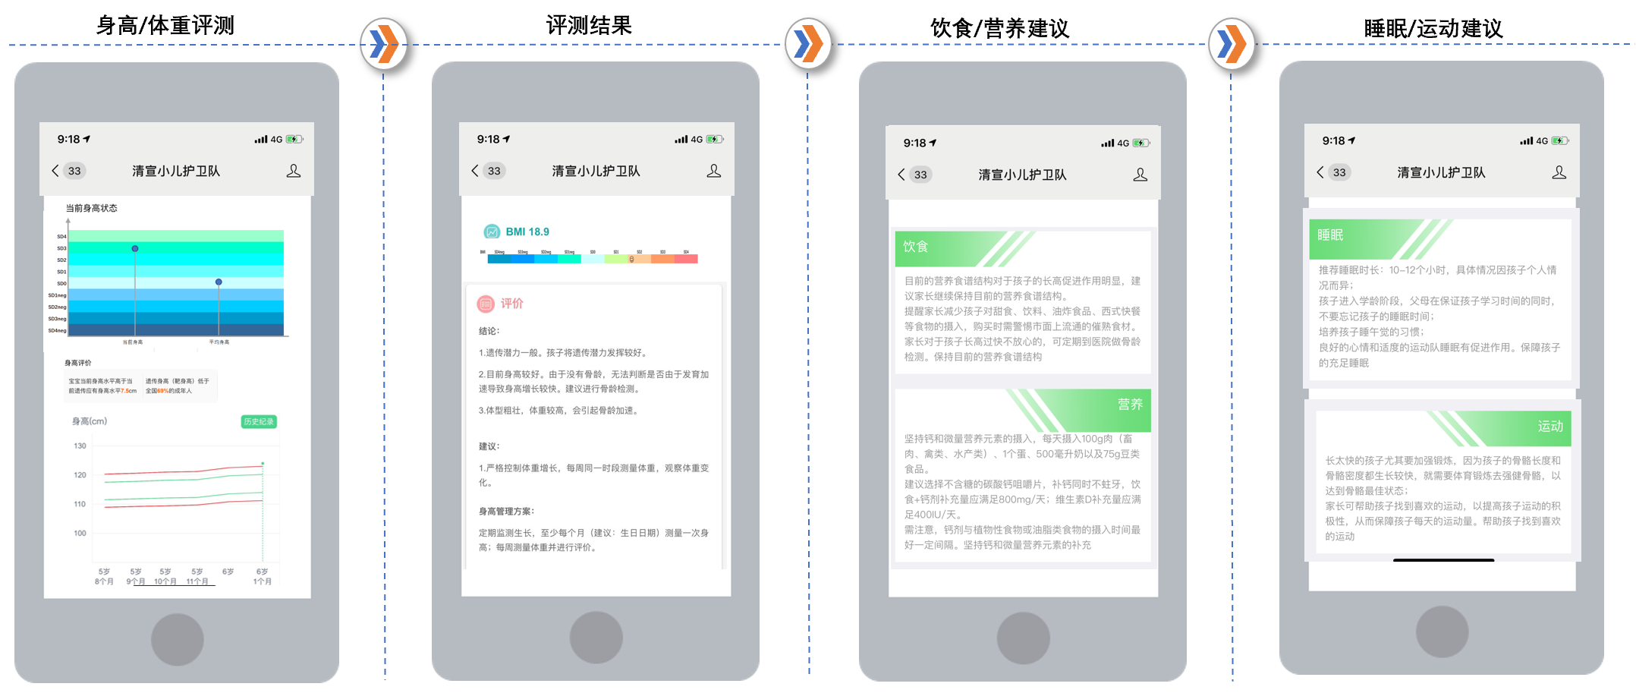

## Functional Requirements

|  |  |  |
| --- | --- | --- |
| **Req#** | **Priority** | **Description** |
| FR-G-001 | 1 | 建立儿童身高参照数据表；   1. 1）男\女童0~5岁身高数据,年龄以天为计算单位,身高以厘米为单位; 2. 男\女童5~19岁身高数据,年龄以月为计算单位,身高以厘米为单位; 3. 7个维度参考数据 |
| FR-G-002 | 1 | 建立儿童BMI参照数据表；   1. 男\女童0~5岁 BMI指标数据，以天为年龄计算单位； 2. 男\女童5~19岁 BMI指标数据，以月为年龄计算单位； 3. 7个维度参考数据； |
| FR-G-003 | 1 | 首页增加身高评测栏位； |
| FR-G-004 | 1 | 增加身高测评详情页； |
| FR-G-005 | 1 | 增加儿童身高体重信息输入页，输入数据必须包含：性别、出生日期、身高、体重； |
| FR-G-006 | 1 | 计算出生天数/月数，对标参照数据表，生成评估结果和评测图表； |
| FR-G-007 | 1 | 记录并统计儿童身高 历史记录，生成儿童身高历史曲线； |
| FR-G-008 | 1 | 计算BMI，对标参照数据表，统计评测结果，生成评测图表； |
| FR-G-009 | 1 | 对标儿童数据和参考数据，根据不同评估维度，系统自动匹配不同维度的结果和建议方案； |
| FR-G-010 | 1 | 设置逻辑校验，超过19岁不支持身高评估。 |

# Function Requirements

## Related Documents



## Prototype